**Ejercicios - Consultas Básicas, Ordenamiento y Agregación**

1. **Listar todos los productos en inventario:** (*)

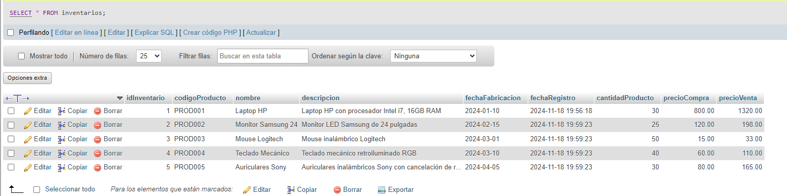

1. **Mostrar productos cuyo precio de venta sea superior a $200:** (>, <, >=, <=)

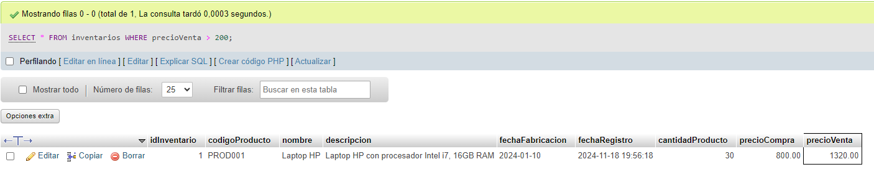

1. **Mostrar el nombre y la cantidad de productos cuyo código de producto comienza con "A":** (LIKE)

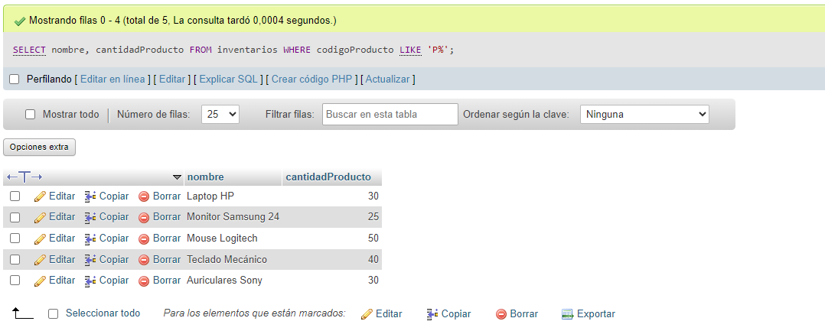

1. **Ordenar productos por precio de compra en orden ascendente:** (ASC)

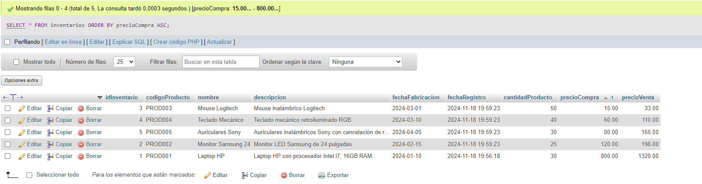

1. **Encontrar el producto más caro:** (MAX)

1. **Calcular el total de productos disponibles en el inventario:** (SUM)

1. **Agrupar productos por fecha de fabricación y mostrar la cantidad total de productos fabricados por cada fecha:** (SUM, GROUP BY)

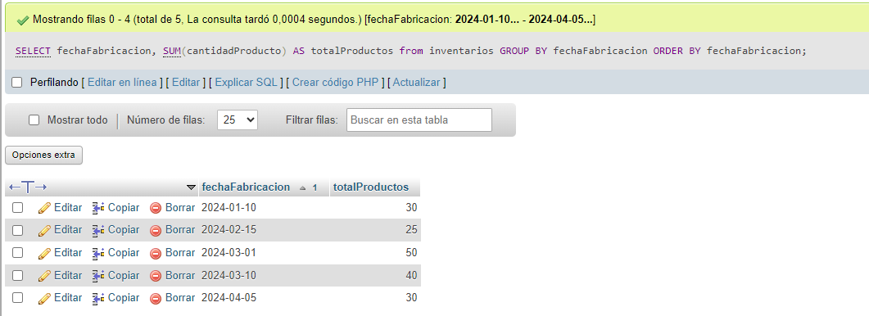

1. **Mostrar el producto con la cantidad más baja en inventario:** (MIN)

1. **Listar productos registrados en los últimos 30 días:**

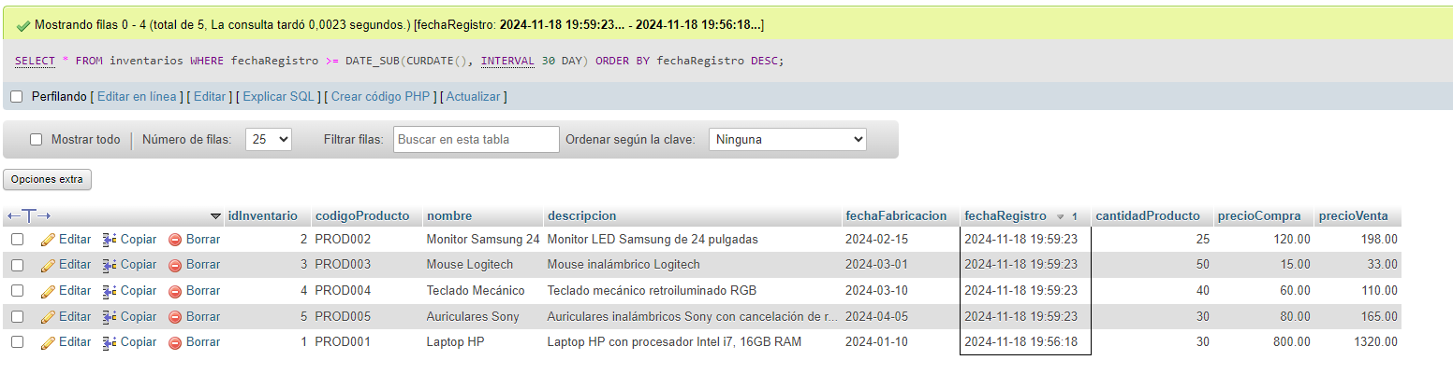

1. **Calcular el precio promedio de compra de los productos que tienen más de 10 unidades disponibles:**

